5 YAŞ KASIM AYI PLANI

KIZILAY HAFTASI

- Kızılay draması
- Kızılay sanat etkinliği

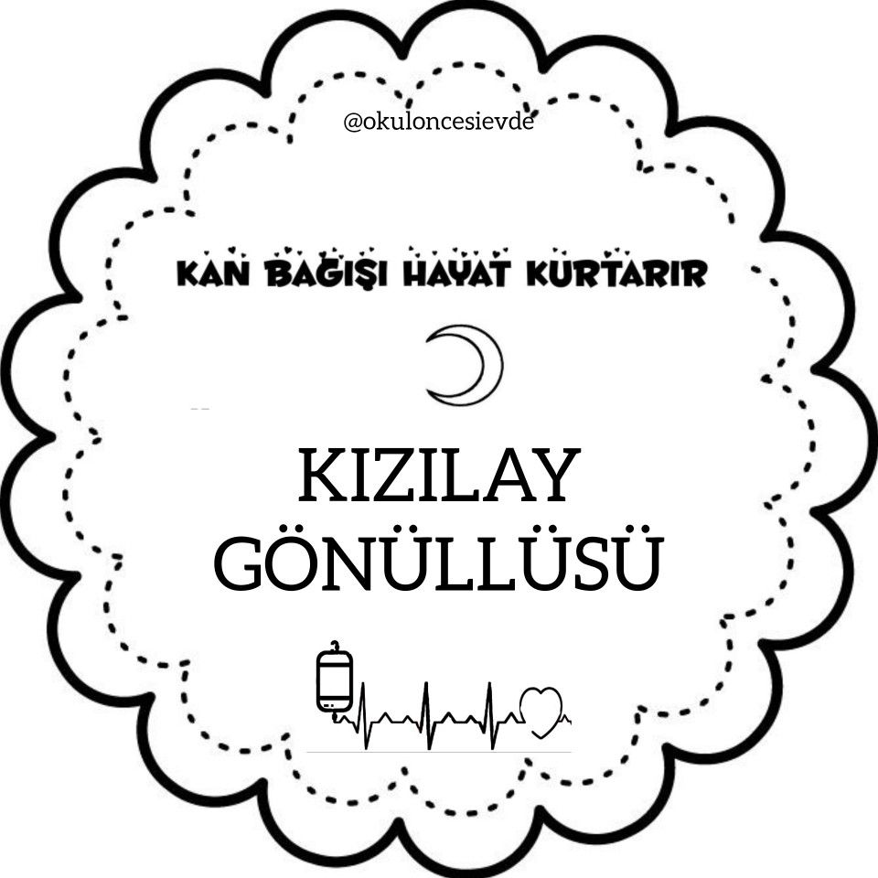

10 KASIM ATATÜRKÜ ANMA

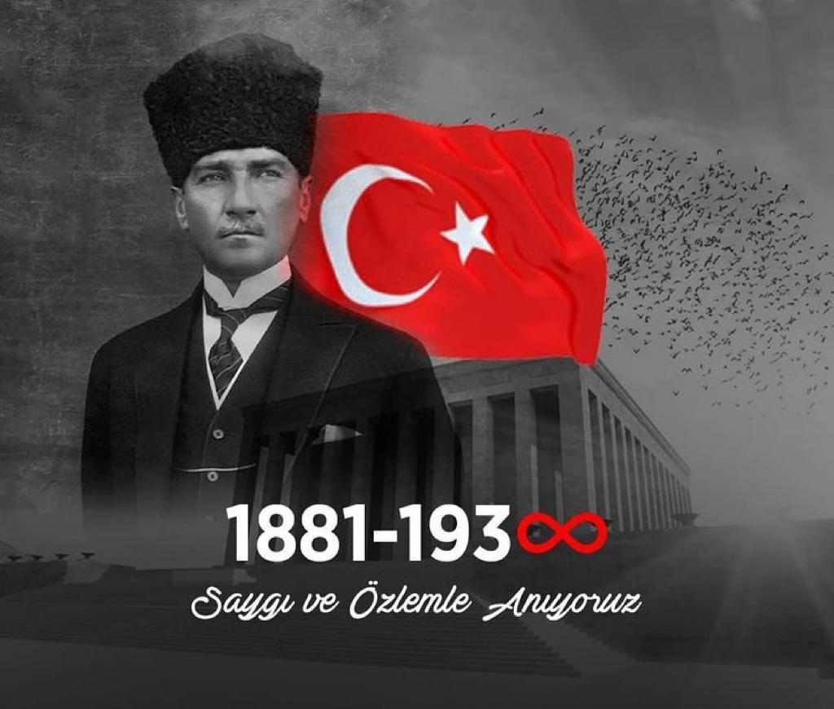
.Atatürk sanat etkinliği

DÜNYA ÇOCUK HAKLARI GÜNÜ

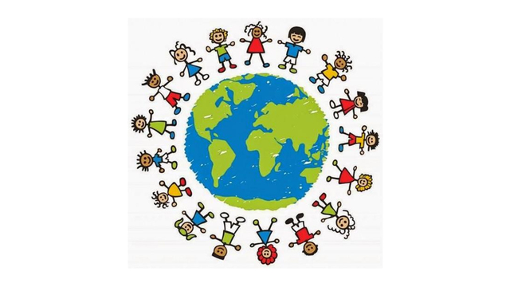

AĞIZ VE DİŞ SAĞLIĞI HAFTASI

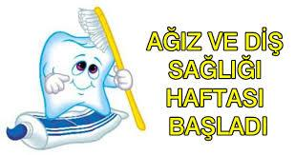

.Doğru diş fırçalama tekniklerini öğreniyoruz
.Sağlıklı dişler grup çalışması

SANAT ETKİNLİĞİ
- ATATÜRK SANAT ETKİNLİĞİ
- KIZILAY HAFTASI SANAT ETKİNLİĞİ
- DÜNYA ÇOCUK HAKLARI GÜNÜ GRUP ÇALIŞMASI

TÜRKÇE DİL ETKİNLİĞİ

- Yağmur şarkısı
- Kızılay marşı
- Atatürk şarkısı
- Bilmeceler
- Eğitici masallar
MATEMATİK ÇALIŞMALARI
.Eksik rakamları tamamlama oyunu
.Rakam yazma çalışmaları

Eğitici oyun:
- Denge oyunu
- Eşleştirme rakam kartları
.Örüntü çalışmaları
.Labirent

SOSYAL ETKİNLİKLER

- Kızılay kan merkezine geziye gitme
- Atatürk evine ziyaret
- Ağız ve diş sağlığı merkezine gezi
(Gezilerde değişiklikler olabilir.)

DRAMA ÇALIŞMASI

- Ağız ve diş sağlığı ile ilgili kukla gösterisi
- Kızılay haftası drama etkinliği
- Yağmurun oluşumu

KAVRAMLAR
- Eşleştirme
- Aynı-Farklı
- Ön-arka
- Uzak-yakın
- Boş-dolu

NEZAKET KURALLARI
- Teşekkür ederim.

ÖĞRETMENLER
ŞEYMA DİKİCİ-NAGİHAN ÇINAR

